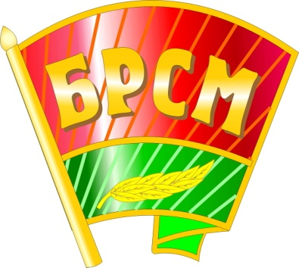

Первичная организация
Общественного объединения
«Белорусский республиканский союз молодежи»

ГУО «Средняя школа № 6 г. Светлогорска»



ДРОЗД ВИКТОРИЯ ВИКТОРОВНА,
педагог-организатор
(руководитель первичной организации)

